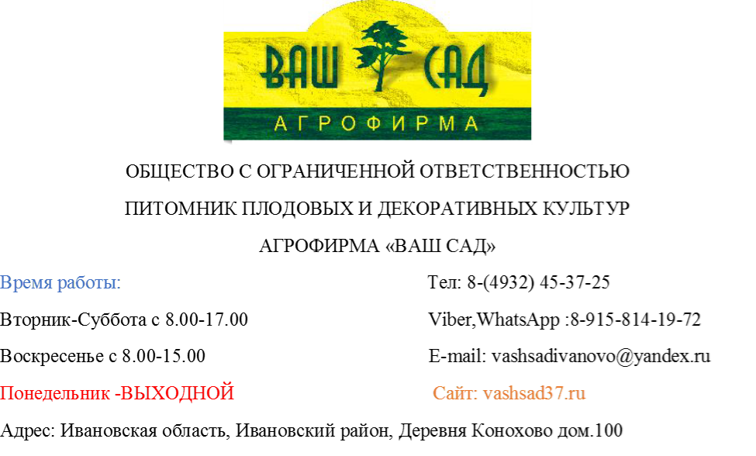
Прайс-лист на Шелковицу на 12.04.2023
Цены могут отличаться по всем вопросам по тел.8-(4932)45-37-25
Фото | Наименование | Описание | Размер  горшка | Цена | Заказ  (шт)
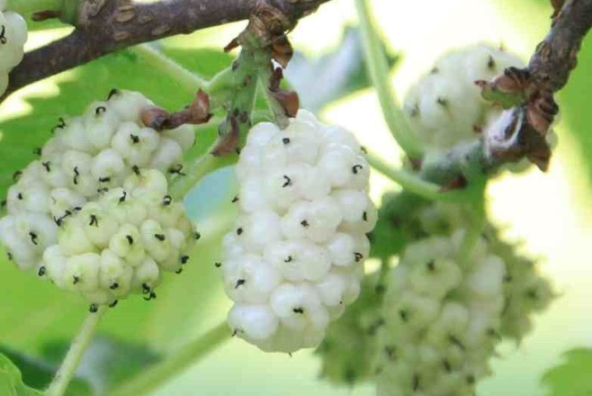 | Шелковица белая | Дерево до 20 м высотой Довольно декоративны соплодия — сладкие, съедобные, морозостойка, выдерживает понижение температуры до —30°С. | С-0.3 | 530-00
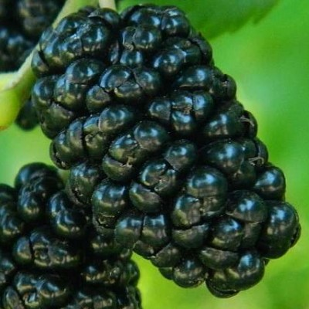 | Шелковица черная | Дерево до 15 м высотой, с широкой, раскидистой кроной. Плоды крупные (до 3 см), черные, сладковато-кислые, сочные, очень вкусные. | С-0.3 | 530-00

